Motor Paso a Paso (Stepper)

El motor paso a paso conocido también como motor de pasos es un dispositivo electromecánico que convierte una serie de impulsos eléctricos en desplazamientos angulares discretos, lo que significa que es capaz de girar una cantidad de grados (paso o medio paso) dependiendo de sus entradas de control.

Este motor presenta las ventajas de tener precisión y repetitividad en cuanto al posicionamiento. Entre sus principales aplicaciones destacan los robots, drones, radiocontrol, impresoras digitales, automatización, fotocomponedoras, preprensa, etc.

Esquema interno | Vista interna | Motor paso a paso  con placa controladora
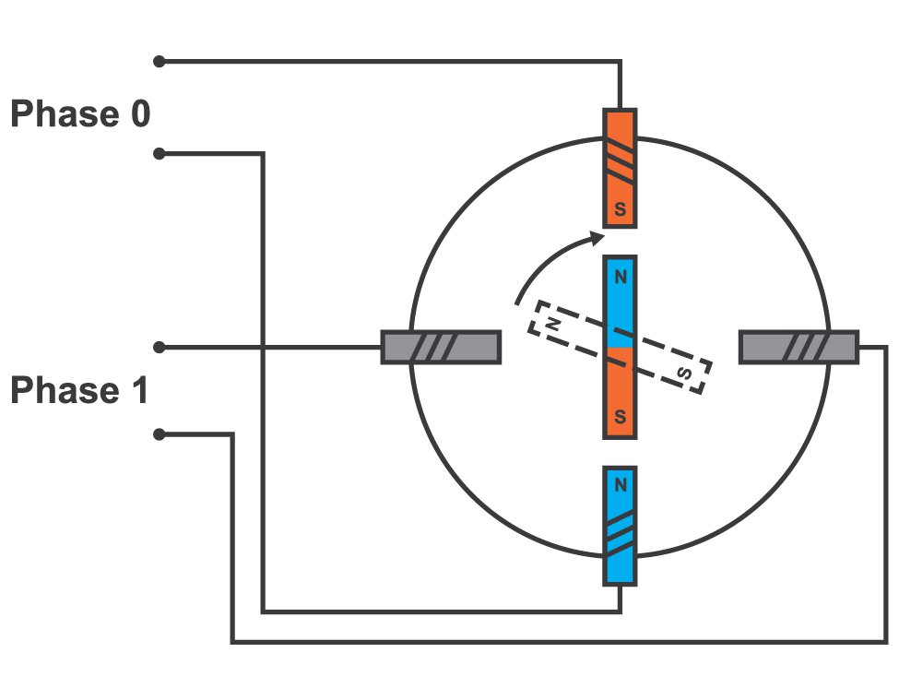 | 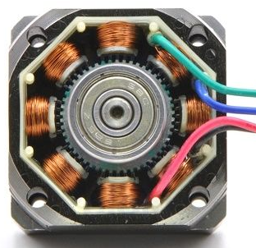 | 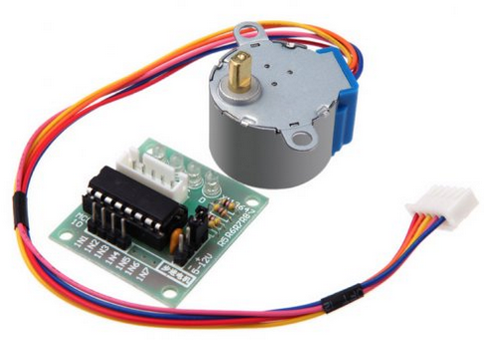

Bloques para utilizar el motor paso a paso:

 | Configura los pines que va a utilizar el motor paso a paso
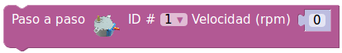 | Establece la velocidad a la que se va a mover el motor paso a paso (rpm=revoluciones por minuto)
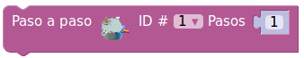 | Mueve el motor un número de pasos

Conexión de ejemplo a Arduino:

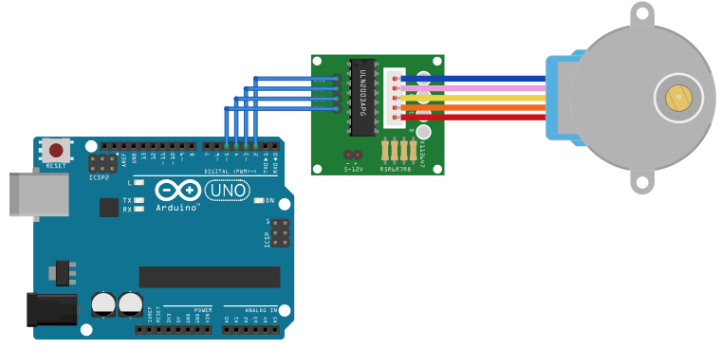
PASO A PASO - 1 | Movimiento básico | 

Mover el motor paso a paso un número determinado de pasos en cada dirección para comprobar su correcto funcionamiento.

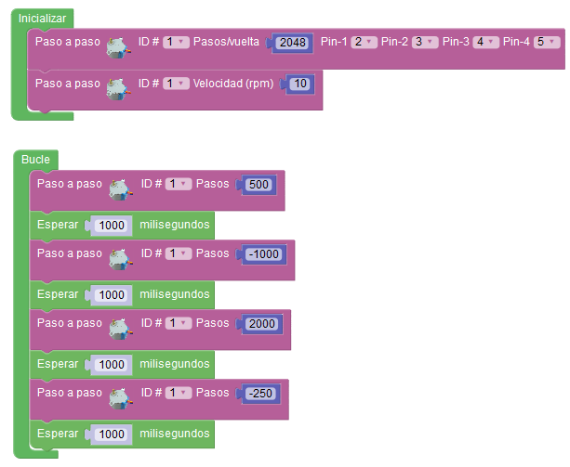

PASO A PASO - 2 | Control desde consola serie

Desde la consola serie enviaremos un número que será el número de pasos a avanzar del motor. Si el valor es positivo girará en un sentido, si es negativo girará al contrario.

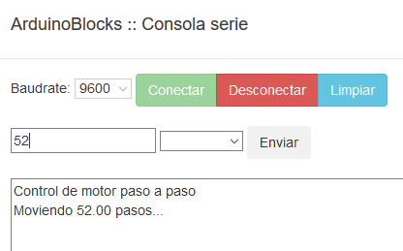
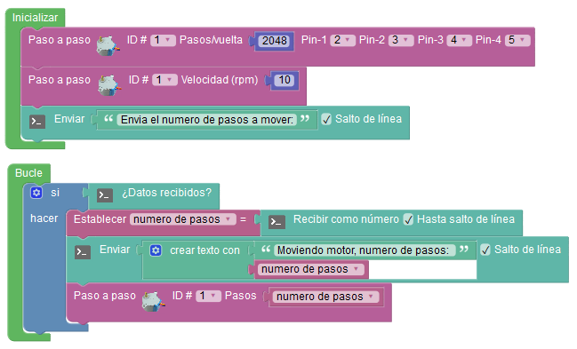

PASO A PASO - 3 | Control con encoder

El encoder es un sensor rotativo “sin fin” que al girarlo genera pulsos. Contando el número de pulsos sabremos cuanto ha girado el sensor y en que sentido.

El bloque nos dará el valor de pulsos leidos. Por otro lado podremos resetear el valor interno del encoder con el bloque fijar valor (para reiniciar la cuenta).

En el proyecto giraremos el encoder, y el motor paso a paso se moverá el mismo número de pasos que el encoder haya girado.

